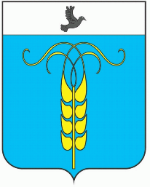
РЕШЕНИЕ
СОВЕТА ГРАЧЕВСКОГО МУНИЦИПАЛЬНОГО РАЙОНА
СТАВРОПОЛЬСКОГО КРАЯ

25 сентября 2020 года с. Грачевка № 84

«О присвоении звания «Почетный гражданин Грачевского муниципального района Ставропольского края»

В соответствии с решением комиссии по наградам Грачевского муниципального района Ставропольского края, на присвоение звания «Почетный гражданин Грачевского муниципального района Ставропольского края» от 15 сентября 2020 года, Совет Грачевского муниципального района Ставропольского края

Р Е Ш И Л:
1.Присвоить звание «Почетный гражданин Грачевского муниципального района Ставропольского края»:
- Новикову Владимиру Митрофановичу
- Чернышеву Геннадию Михайловичу (посмертно)
- Стрюкову Петру Константиновичу
- Сотникову Федору Афанасьевичу
- Карабуту Алексею Павловичу
- Мельникову Виктору Андреевичу
- Дунаеву Владимиру Михайловичу
- Отрощенко Александру Ивановичу
- Чернышеву Алексею Ивановичу
- Зуеву Николаю Петровичу (посмертно)

2. Настоящее решение вступает в силу со дня его принятия и подлежит
официальному опубликованию в газете «Вперед».

Заместитель председателя Совета
Грачевского муниципального
района Ставропольского края И.Ш. Саромецкая

Исполняющий обязанности главы Грачевского
муниципального района, первый заместитель
главы администрации Грачевского
муниципального района
Ставропольского края О.С. Безменов

